力学综合题
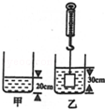
（2013西宁）如图所示，放在水平桌面上的薄壁圆柱形容器重6N，底面积100cm²，弹簧测力计的挂钩上挂着重为27N的金属块，现将金属块浸没水中，容器内水面由20cm 上升到30cm（g=10N/kg）．求：
（1）金属块未放入水中时（如图所示），容器底部受到的水的压强：
（2）金属块的密度；
（3）金属块浸没水中静止后弹簧测力计的示数；
（4）金属块浸没水中后（未于底部接触），容器对桌面的压强．
解：(1)金属块未放入水中时容器底部受到的水的压强：
p₁=ρ_{水}gh₁=1.0×10³kg/m³×10N/kg×0.2m=2×10³Pa；
（2）金属块的体积为V_{金}=V_{排}=Sh_{排}=S（h₂﹣h₁）=0.01m²×（0.3m﹣0.2m）=0.001m³，
金属块的密度为ρ_{金}= =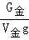 =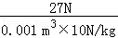=2.7×10³kg/m³；
（3）金属块受到的浮力为F_{浮}=ρ_{水}gV_{排}=1.0×10³kg/m³×10N/kg×0.001m³=10N，
弹簧测力计的示数为F=G﹣F_{浮}=27N﹣10N=17N；
- 容器中的水重：
G_{水}=m_{水}g=ρ_{水}gV=ρ_{水}gSh₁=1.0×10³kg/m³×10N/kg×0.01m²×0.2m=20N
容器对桌面的压力为F=G₀+G_{水}+G_{排}=6N+20N+10N=36N，
容器对水平桌面的压强为p₂=F/S=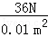=3600Pa．
（2013山东莱芜）如图是一种常见的饮水机结构剖面图，控水槽内浮体A与阀门C固定相连，当A恰好浸没时阀门C关闭，A未浸没时C略有下降，桶内水流入控水槽中。已知浮体A的体积为40 cm³，阀门C的横截面积为1cm²，不计A、C本身重及大气压强。（水的比热容为4.2×10³J／(kg．℃)，g取l0N／kg）问：
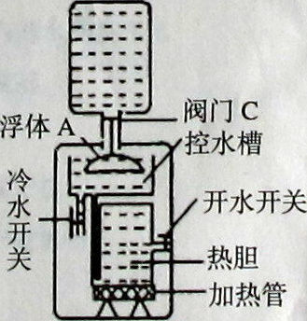
(1)若热胆中储水lkg，加热管将其从初温20⁰C加热到l00℃，这些水吸收的热量是多少?
(2)浮体A浸没时所受浮力为多大?
(3)浮体A浸没时阀门C受到的压强是多少?
(4)桶内水位的最大高度是多少?
解：(1)水吸收的热量：
Q_{吸}= cm(t-t₀)=4.2×10³J／(kg·℃) ×1kg× (100⁰C－20⁰C)=3.36×10⁵J
(2)浮体A所受浮力：
F_{浮}=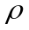_{水}V_{排}g=1.0×10³kg／m³×40×10⁻⁶m³×10N/kg=0.4N
(3) 把阀门C和浮体看作一个整体，受浮力和上方水的压力（重力不计）
整体处于静止状态，所以有阀门C受到的压力：F=F_{浮}=0.4N
阀门C受到的压强：P=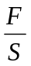=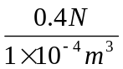=4×10³ Pa
(4)∵P=ρgh
∴桶内水位最大高度：h=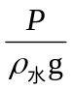=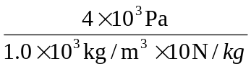=0.4m
（2013乐山）49．某建筑工地用升降机提升大理石的示意图如图所示。升降机货箱的重力是400N，g取10N/kg。不计滑轮和钢丝绳的重力，不计摩擦。试求：
（1）已知大理石的密度是2.8×10³kg/m³，每块大理石的体积是1.0×10⁻²m³,则每块大理石的重力是多少？
（2）如果每根钢丝绳上能承受的最大拉力是2000N，则该升降机一次最多能匀速提升多少块大理石？
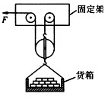
（3）某次提升中，升降机在1min内将货物匀速提升了15m，钢丝绳的拉力是2000N。则钢丝绳的拉力的功率是多少？
答案：(1) 每块大理石重：
(2) 升降机一次能提起的大理石块数： 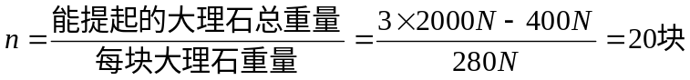

(3) 钢丝绳端移动的距离：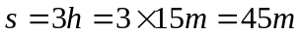 
把货物提升15 m做的功：
升降机的功率：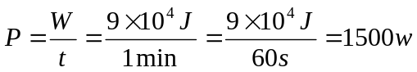
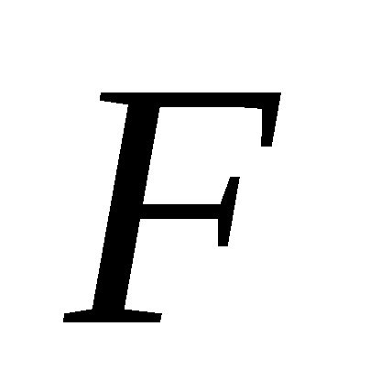
(湖北省襄阳市2013年)41．（5分）用如图所示的滑轮组提升货物，已知动滑轮重30N,货物重360N、上升速度是0.3m/s，拉力F的功率是180W（不计绳重）。求：
⑴滑轮组的机械效率η
⑵货物上升3m过程中，克服摩擦力做的功。
本题看似熟悉和简单，却有一定难度。
(1)设货物上升速度v_{物}，绳子自由端移到速度为v_{绳}，由图可知n=3，
v_{绳}=3v_{物}=0.3m/s×3=0.9m/s
已知拉力F的功率是180W，P=Fv_{绳},变形得F=P/v_{绳}=180W/（0.9m/s）=200N,
η=W_{有}/W_{总}=G_{物}/nF=360N/（3×200N)=60%
- 货物上升3m过程中,拉力所做的总功W_{总}=Fnh=200N×3×3m=1800J
有用功W_{有}=G_{物}h=360N×3m=1080J
克服动滑轮的重做功为W_{动}=G_{动}h=30N×3m=90J
克服摩擦力做的功为W_{f}=W_{总}－W_{有}－W_{动} =(1800－1080－90)J=630J
（2013柳州）一正方体塑料块A边长l_{A}=0.2 m，密度ρ_{A}=0．5×10³ ㎏／m³；另一正方体B边长l_{B}=0.1 m，密度未知。(水的密度ρ_{水}=1.0×10³ ㎏／m³，取g=10 N/kg)
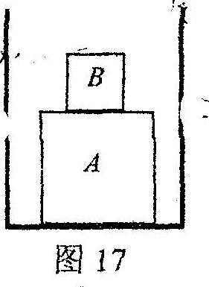
(1)塑料块A的重力是多少?
(2)A、B分别放在水平地面时，B对地面的压强是A对地面压强的4.5倍，B的密度是多少?
(3)如图l7所示，将B置于A上表面后放入一个水平放置、底面是正方形(边长l=0．3 m)的水槽，向水槽注入多少体积水后A的底面刚好能离开水槽?
答案：（1)40N (2）ρ_{B}=4.5×10³ ㎏／m³
（3）0.014m³ (即14升水）
提示：刚好能离开水槽，浮力等于重力，可算出V_{排}=8.5×10⁻³m³ 。
V_{排}>V_{A},即物体B有一部分浸入水中，可算出V_{B排}=0.5×10⁻³m³ ，
算得B浸入水中深度为0.05m,水的总深度为0.25m，然后计算出总体积为0.0225m³，用总体积减去排开水的总体积可得答案
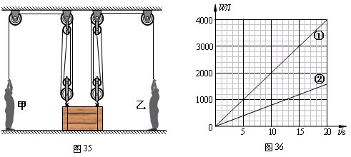
(2013年河北省)37．如图16所示，重为1140 N的物体，它与水平地面的接触面积为1.5×10³ cm²。工人师傅用600 N的力匀速提升物体，物体的速度为0.2 m/s。（不计摩擦及绳重）
图16
A
求：（1）工人师傅拉绳的功率；
（2）滑轮组的机械效率；
（3）体重为450 N的小明用此滑轮组提升物体，但物体没有被拉
动，物体对地面的最小压强为多大。
（1）拉力的功率：
（2）滑轮组的机械效率：
（3）由于忽略摩擦及绳重，2F = G + G_{动}
动滑轮重：G_{动} = 2F- G = 2×600 N-1140 N = 60 N
绳端最大拉力等于人体重力，则物体对滑轮组的拉力：F_{拉} = 2 G_{人}-G_{动}
滑轮组提升物体的拉力：F_{拉} ′ = G-F_{支}
物体受到的支持力：F_{支} = G+ G_{动}-2 G_{人}=1140 N+60 N-2×450 N = 300 N
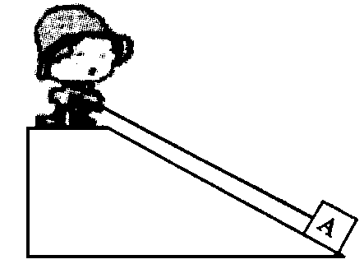
物体对地面的最小压强：
（德阳市2013年） 43．(9分)现有重800N的木箱A，小李同学想把它搬到高为6m、长为10m的斜面上，如图所示，他站在斜面上，沿斜面向上用600N的拉力使木箱A以0.2m／s的速度匀速从斜面底端到达斜面顶端。求：
(1)小李同学拉木箱的功率是多大?
(2)该斜面的机械效率是多少?
(3)木箱A在斜面上匀速运动时受到的摩擦力是多大?
解：(1)……………………………………1分
……………………………1分
…………………………………1分
(2) …………1分
……………………2分
(3)…………………1分
…………………………2分
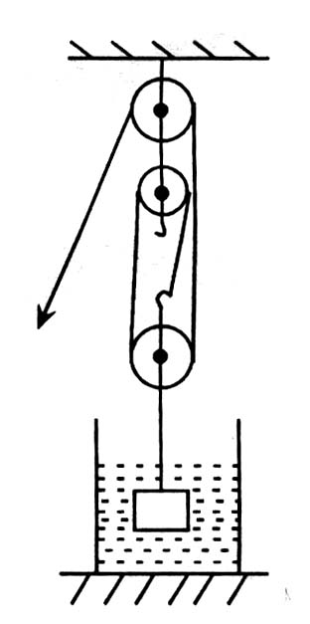
（2013达州）如图，物体重100N，圆柱形容器底面积为400cm²，内盛有65cm深的水，当用图中滑轮组将物体浸没在水中后，容器中水面上升到70cm，物体完全浸没在水中时滑轮组的机械效率为80%（不计绳重和绳子与滑轮间的摩擦及水的阻力）.ρ_{水}=1.0×10³kg/m³，g取10N/kg.求：
（1）物体浸没在水中后，水对容器底增加的压强.
（2）物体浸没在水中时受到的浮力.
（3）若把物体完全拉出水面后，滑轮组的机械效率.
（1）增加的深度：h=70cm-65cm=5cm=0.05m(1分）
增加的压强p=ρ_{水}gh=1.0×10³kg/m³×10N/kg×0.05m=500Pa
（2）物体体积：V=sh=400cm²×5cm=2000cm³=2×10⁻³m³
浸没时：V_{排}=V=2×10⁻³m³(1分)
F_{浮}=ρ_{水}gV_{排}=1.0×10³kg/m³×10N/kg×2×10⁻³m³=20N
（3）浸没时，η=W_{有}/W_{总}=（G_{物}－F_{浮}）h/Fs
由图可知，n=3，s=3h，解得F=Error: Reference source not found N
又不计绳重和绳子与滑轮间的摩擦及水的阻力，由
F=[（G_{物}－F_{浮}）+G_{动}]/3解得
G_{动}=3F+F_{浮}-G_{物}=3×Error: Reference source not found3+20N-100N=20N
拉出水面后，拉力F’=（G_{物}+G_{动}）/3=（100+20）N/3=40N
此时机械效率η’=W_{有}/W_{总}=G_{物}h/F/s=100/120=83.3%
（2013宜宾）最近，中央电视台科教频道播出了在我市拍摄的“汽车落水后如何水下逃生”的纪录片。纪录片中，实验人员开着小车从高处落入滚滚的岷江，并在门窗紧闭的车中，尝试用不同的方法砸碎车窗玻璃逃生，惊心动魄。为了确保实验人员的安全，摄制组精心设计了紧急救援装置，用于当实验人员无法从车中逃生时迅速吊起汽车。
现某课外活动小组，照此设计了如图所示的简单机械，模拟紧急救援落水汽车。实验中用实心圆柱体A代替小车，已知A的体积为0.12m3，质量为210kg。（g取10N/kg，设整个过程A均为匀速运动状态，忽略钢缆绳重及滑轮摩擦，不考虑风浪、水流等因素的影响。）

（1）求A完全浸没在水中时受到的浮力是多大？（ρ_{水}=1.0×10³kg/m³）
F
A
（2）若A完全浸没在水中时，滑轮组的机械效率为 60％。那么A完全打捞出水面后，岸上钢绳的拉力F为多大？
（3）若A完全打捞出水面后，以0.5m/s的速度被匀速提升，求岸上钢绳拉力F的功率。
（4）从A上表面刚出水面到A完全离开水面的过程中，滑轮组机械效率如何变化？请简述理由。

